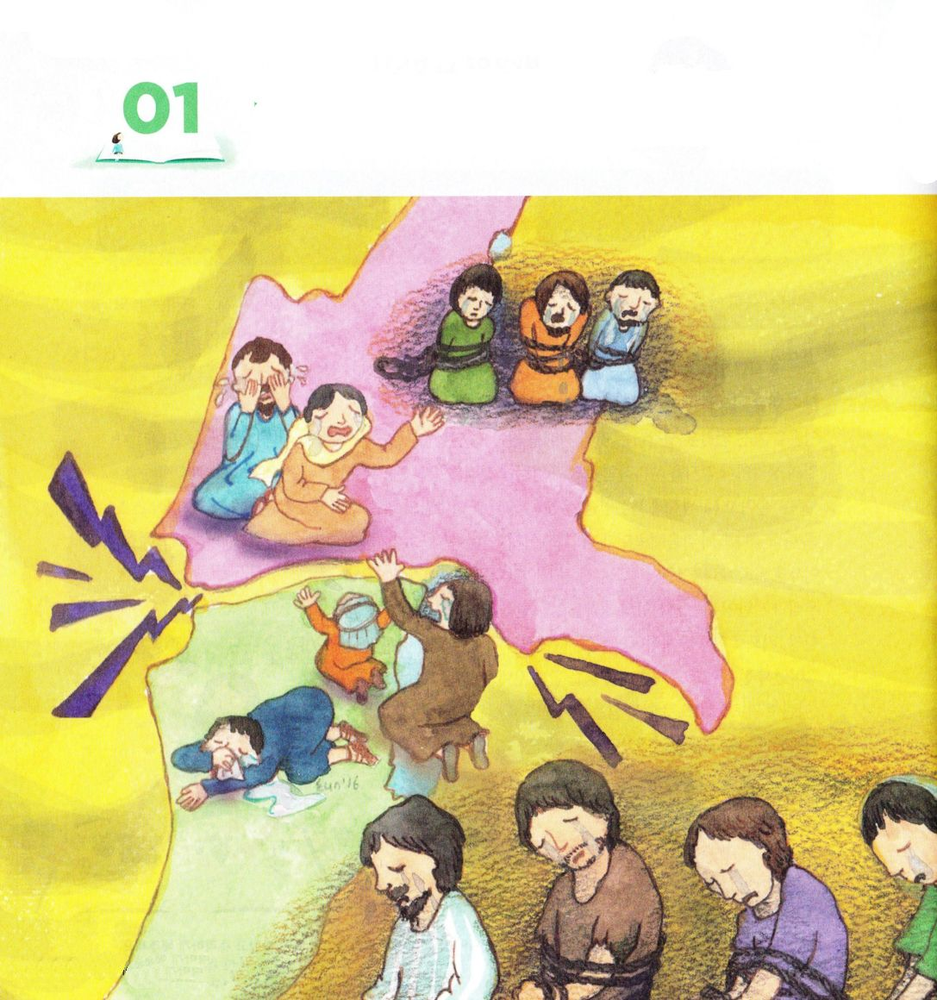


アモス1:1～2 テコアの牧者のひとりであったアモスのことば。これはユダの王ウジヤの時代、イスラエルの王、ヨアシュの子ヤロブアムの時代、地震の二年前に、イスラエルについて彼が見たものである。彼は言った。「主はシオンから叫び、エルサレムから声を出される。羊飼いの牧場はかわき、カルメルの頂は枯れる。」

1. ソロモンの誤りによって国は二つの国に分かれました
1）ソロモンが偶像崇拝をしたからです
2）北イスラエル、南ユダに分断されました
3）ユダはレハブアム王、イスラエルはヤロブアムが王になって統治しました

2. B.C.722年ごろ、アッシリヤは北イスラエルを攻撃しました
1）イスラエルのすべての男は捕虜として捕えられました
2）世界の奴隷市場で売買されました
3）異邦の奴隷をイスラエルに移住させました

3. このことの前に与えられたみことばがあります（アモス5:4～8）
1）主を求めると生きると言われました
2）安全であると思うベテル、ギルガル、ベエル・シェバに
頼らないように言われました
3）神様のさばきが火のようにヨセフの家から始まると言われました




１課 適用

下の質問は、学院福音化１課に出てくる内容です。
答えを考えて書きましょう。

ソロモンの誤りで、ひとつの国が２つに分かれました。
どんな誤りだったのでしょうか。

分かれた２つの国は、どんな国でしたか

分かれた２つの国の王は、だれとだれでしたか

BC722年、アッシリヤが北イスラエルを攻撃しました。
どんなことが起きたのでしょうか

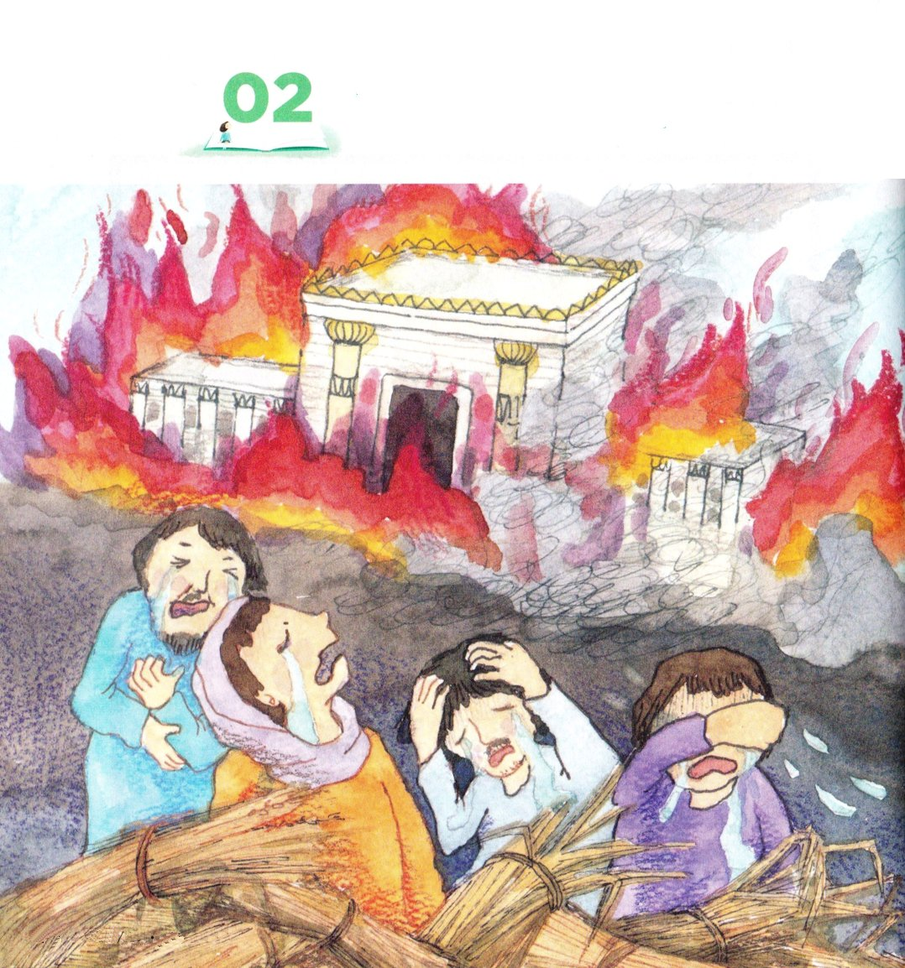


アモス2:1～16 主はこう仰せられる。「ユダの犯した三つのそむきの罪、四つのそむきの罪のために、わたしはその刑罰を取り消さない。彼らが主のおしえを捨て、そのおきてを守らず、彼らの先祖たちが従ったまやかしものが彼らを惑わしたからだ。わたしはユダに火を送ろう。火はエルサレムの宮殿を焼き尽くす。」（4～5）

1. 隣国へのさばきを預言しました（アモス1:3～13、2:1～3）
1）アラムへのさばきを預言しました
2）ペリシテへのさばきを預言しました
3）ツロへのさばきを預言しました
4）エドムへのさばきを預言しました
5）アモンへのさばきを預言しました
6）モアブへのさばきを預言しました

2. ユダにさばきがあると預言しました（アモス2:4～5）
1）ユダは主の律法を捨てておきてを守りませんでした
2）ユダは彼らの先祖のように偽りの偶像に惑わされたからです
3）ユダに火を送り、エルサレムの宮殿を焼き尽くすと言われました

3. イスラエルに与えられる刑罰について預言しました（アモス2:6～16）
1）イスラエルの邪悪な行為についてさばくと言われました
2）イスラエルは神様から与えられた救いの奥義を忘れました
3）だれも避けられない神様のさばきが始まると言われました

4. イスラエルは最後まで悟ることができませんでした
1）王も悟れませんでした
2）民も悟れませんでした
3）指導者も悟れませんでした




２課 適用

アモスが言った預言があります。いったいどこについての預言でしょうか
2課の内容をもういちどよく見て、合う内容を線で結びましょう。

となりの国に
対する
さばき
エルサレム
宮殿を
焼き尽くすこと

ユダに
対する
さばき
異邦の
国に対する
さばき

イスラエルに
くだされる
刑罰に対する
預言
避けることが
できない
さばきの
はじまり

イスラエルは最後まで神様のみこころを悟ることができませんでした。
結局、神様のさばきがくだりました。
さばきを受けたイスラエルは、どんな姿だったのでしょうか。
学院福音化2課の聖書の本文をもう一度読んで、考えて絵をかきましょう。

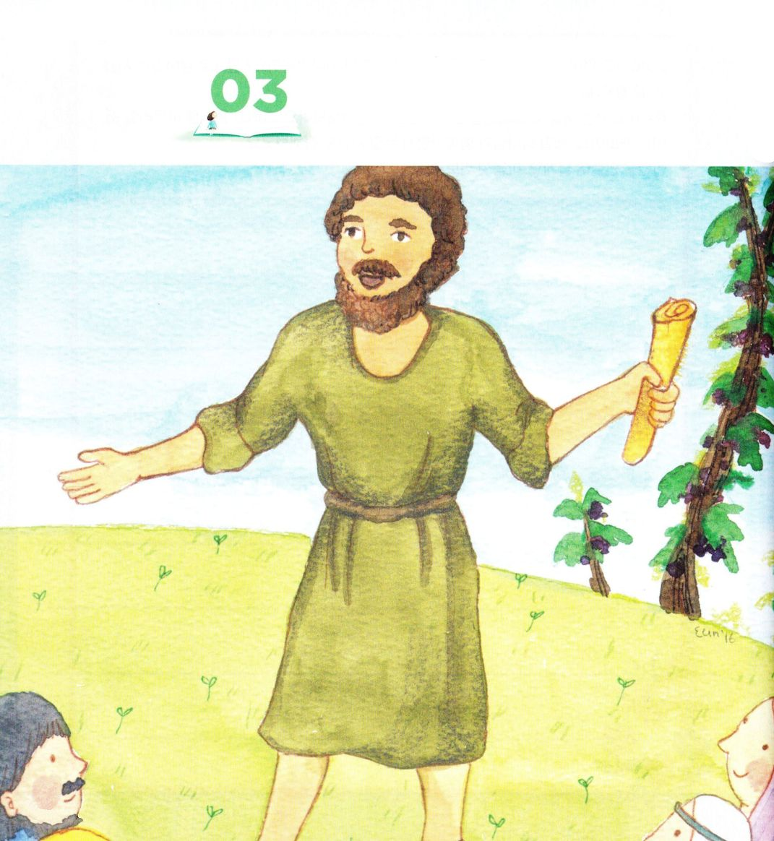



アモス3:1～6:14 まことに主は、イスラエルの家にこう仰せられる。「わたしを求めて生きよ。ベテルを求めるな。ギルガルに行くな。ベエル・シェバにおもむくな。ギルガルは必ず捕らえ移され、ベテルは無に帰するからだ。」主を求めて生きよ。さもないと、主は火のように、ヨセフの家に激しく下り、これを焼き尽くし、ベテルのためにこれを消す者がいなくなる。彼らは公義を苦よもぎに変え、正義を地に投げ捨てている。すばる座やオリオン座を造り、暗黒を朝に変え、昼を暗い夜にし、海の水を呼んで、それを地の面に注ぐ方、その名は主。（5:4～8）

1. アモスは神様の前に帰ってこないイスラエルにみことばを伝えました
1）イスラエルに向けて説教をしました（アモス3:1～8）
2）サマリアに下される呪いを伝えました（アモス3:9～15）
3）帰ってこないイスラエルに対してみことばを伝えました（アモス4:1～13）

2. 「主を求めると生きる」と宣言しました（アモス5:4～27）
1）主を求めることが生きる道であると証ししました（アモス5:4、6）
2）主のさばきの日がやってくるでしょう（アモス5:18～23）
3）公義を水のように、正義をいつも水の流れる川のように、流れさせるようにと言われました（アモス5:24）

3. イスラエルは災いを招く高慢を犯しました（アモス6:1～14）
1）イスラエルは選民であるため、戦争は起こらないと思いました
（アモス6:1～6）
2）神様が彼らの町とその中のすべてのものを敵に引き渡すと言われました
（アモス6:8～11）
3）神様は一つの民を起こしてイスラエルを攻めると言われました（アモス6:14）

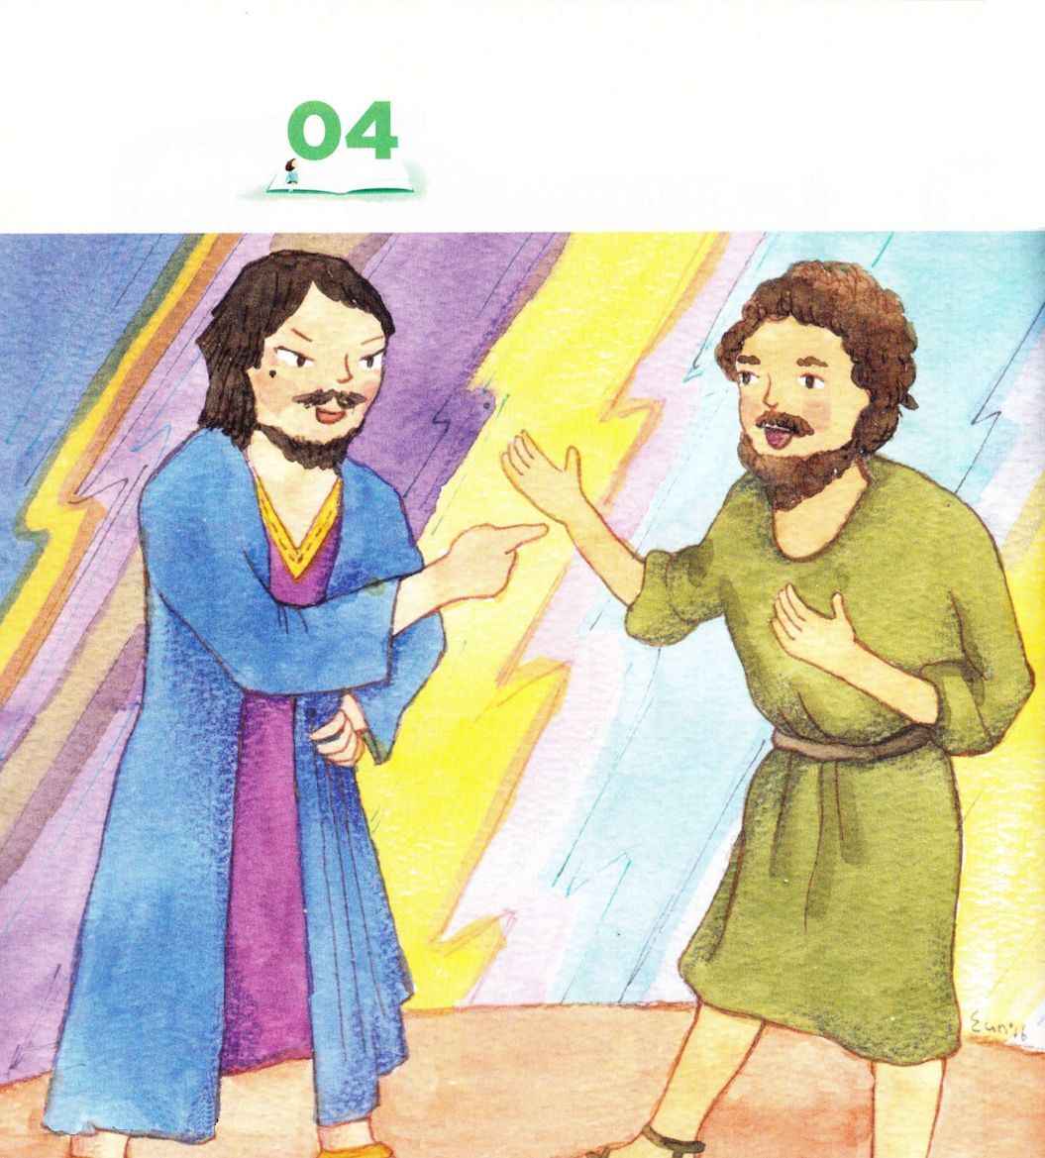



アモス7:1～9:15 その日、わたしはダビデの倒れている仮庵を起こし、その破れを繕い、その廃墟を復興し、昔の日のようにこれを建て直す。これは彼らが、エドムの残りの者と、わたしの名がつけられたすべての国々を手に入れるためだ。――これをなされる主の御告げ――見よ。その日が来る。――主の御告げ――その日には、耕す者が刈る者に近寄り、ぶどうを踏む者が種蒔く者に近寄る。山々は甘いぶどう酒をしたたらせ、すべての丘もこれを流す。わたしは、わたしの民イスラエルの繁栄を元どおりにする。彼らは荒れた町々を建て直して住み、ぶどう畑を作って、そのぶどう酒を飲み、果樹園を作って、その実を食べる。わたしは彼らを彼らの地に植える。彼らは、わたしが彼らに与えたその土地から、もう、引き抜かれることはない」とあなたの神、主は、仰せられる。(9:11～15)

1. アモスに幻で、いなごの群れを見せられました（アモス7:1～3）
2. 火で懲罰する姿を見せられました（アモス7:4～6）
3. 重りなわを通して見せられたことがあります（アモス7:7～9）
- アモスとアマツヤの対決が起こりました（アモス7:10～17）
4. 夏のくだものとかごを見せられました（アモス8:1～14）
5. 神様はアモスに、「イスラエルは滅亡する」とみことばを与えられました
（アモス9:1～10）
6. 神様はアモスに未来の祝福の幻を見せられました（アモス9:11～15）

